Resolución del Pleno del Instituto de Transparencia, Acceso a la Información Pública y Protección de Datos Personales del Estado de México y Municipios, con domicilio en Metepec, Estado de México; **de fecha veintisiete (27) de agosto de dos mil veinticinco.**

**VISTO** el expediente electrónico formado con motivo del recurso de revisión **05223/INFOEM/IP/RR/2025,** promovido por **una persona que no proporciono datos de identificación** y a quien en lo sucesivo se identificará como **EL RECURRENTE**, en contra de la respuesta del **Ayuntamiento de Jocotitlán,** en adelante el **SUJETO OBLIGADO**, por lo que se procede a dictar la presente resolución, con base en los siguientes:

**A N T E C E D E N T E S**

1. El **tres de abril de dos mil veinticinco**, **EL RECURRENTE,** ante el **SUJETO OBLIGADO** vía Sistema de Acceso a la Información Mexiquense(**SAIMEX)**,presentó la solicitud de información registrada con el número **00109/JOCOTIT/IP/2025,** mediante la cual solicitó lo siguiente:

*“sin excusas ni pretextos solicito mediante el sistema saimex se me envié el plan de desarrollo municipal 2025-2027 que fue aprobado en la séptima sesión ordinaria de cabildo, asi como las ponencias que fueron registradas para la elaboración de dicho plan en los diferentes foros de consulta ciudadana, quien elaboro el plan de desarrollo nombre, si tiene un cargo publico o si fue una consultoría externa cuanto cobro por dicho trabajo.” (Sic)*

* Modalidad de entrega: **Vía SAIMEX.**

1. El **dos de abril de dos mil veinticinco,** el **SUJETO O**B**LIGADO** dio **RESPUESTA** a través del archivo siguiente:

* [***00109JOCOTITIP2025 UIPPE.pdf***](https://saimex.org.mx/saimex/solicitud/downloadAttach/2428165.page)

Oficio de doce de abril de dos mil veinticinco, firmado por el Coordinador de la UIIPE, por el que informo “*que para dar cumplimiento a la solicitud de información 000109/JOCOTIT/IP/2025 y en el ámbito de mi competencia, se envía para hacer de conocimiento al solicitante de información los archivos adjuntos con nombres: Plan de Desarrollo Municipal 2025-2027 Jocotitlán y Ponencias Foros de Consulta Jocotitlán 2025.”*

* [***ANEXO I 00109JOCOTITIP2025 UIPPE.pdf***](https://saimex.org.mx/saimex/solicitud/downloadAttach/2428166.page)

Presentación del Plan de Desarrollo Municipal 2025-2027

Oficio de once de abril de dos mil veinticinco, firmado por el Directos General del Comité de Planeación para el Desarrollo del Estado de México, por el que informo lo siguiente:

*En seguimiento al proceso de elaboración de los instrumentos rectores de la planeación municipal, y derivado de la revisión del Plan de Desarrollo Municipal de Jocotitlán 2025-2027 (PDM), remitido al COPLADEM mediante correo electrónico el día de hoy 11 abril, me permito hacer de su conocimiento que el documento en cuestión CUMPLE CON LA CONGRUENCIA TÉCNICA Y METODOLÓGICA PARA SU INSCRIPCIÓN EN EL REGISTRO ESTATAL DE PLANES Y PROGRAMAS, de conformidad con la Ley de Planeación del Estado de México y Municipios, su Reglamento y los Lineamientos Metodológicos para la elaboración de los Planes de Desarrollo Municipal para el periodo 2025-2027.*

*Lo anterior, para los efectos conducentes a su aprobación en Cabildo y publicación en Gaceta Municipal, así como inscripción en el Registro Estatal de Planes y Programas.*

*Asimismo, le solicito atentamente que una vez que haya publicado su PDM 2025-2027, haga llegar a este Organismo la versión del documento en medio magnético (Word y PDF) y una copia de la portada certificada dónde acredita su publicación en la Gaceta Municipal.*

* [***ANEXO II 00109JOCOTITIP2025 UIPPE.pdf***](https://saimex.org.mx/saimex/solicitud/downloadAttach/2428167.page)

Foros de Consulta para la Integración del Plan de Desarrollo Municipal 2020-2027.

* [***ANEXO I 00109JOCOTITIP2025 UIPPE.pdf***](https://saimex.org.mx/saimex/solicitud/downloadAttach/2428172.page)

Presentación del Plan de Desarrollo Municipal 2025-2027

Oficio de once de abril de dos mil veinticinco, firmado por el Directos General del Comité de Planeación para el Desarrollo del Estado de México, por el que informo lo siguiente:

*En seguimiento al proceso de elaboración de los instrumentos rectores de la planeación municipal, y derivado de la revisión del Plan de Desarrollo Municipal de Jocotitlán 2025-2027 (PDM), remitido al COPLADEM mediante correo electrónico el día de hoy 11 abril, me permito hacer de su conocimiento que el documento en cuestión CUMPLE CON LA CONGRUENCIA TÉCNICA Y METODOLÓGICA PARA SU INSCRIPCIÓN EN EL REGISTRO ESTATAL DE PLANES Y PROGRAMAS, de conformidad con la Ley de Planeación del Estado de México y Municipios, su Reglamento y los Lineamientos Metodológicos para la elaboración de los Planes de Desarrollo Municipal para el periodo 2025-2027.*

*Lo anterior, para los efectos conducentes a su aprobación en Cabildo y publicación en Gaceta Municipal, así como inscripción en el Registro Estatal de Planes y Programas.*

*Asimismo, le solicito atentamente que una vez que haya publicado su PDM 2025-2027, haga llegar a este Organismo la versión del documento en medio magnético (Word y PDF) y una copia de la portada certificada dónde acredita su publicación en la Gaceta Municipal.*

* [***00109JOCOTITIP2025 UIPPE.pdf***](https://saimex.org.mx/saimex/solicitud/downloadAttach/2428173.page)

Oficio de veintiuno de abril de dos mil veinticinco, firmado por el Coordinador de la UIIPE, por el que informo “*que para dar cumplimiento a la solicitud de información 000109/JOCOTIT/IP/2025 y en el ámbito de mi competencia, se envía para hacer de conocimiento al solicitante de información los archivos adjuntos con nombres: Plan de Desarrollo Municipal 2025-2027 Jocotitlán y Ponencias Foros de Consulta Jocotitlán 2025.”*

* [***ANEXO II 00109JOCOTITIP2025 UIPPE.pdf***](https://saimex.org.mx/saimex/solicitud/downloadAttach/2428174.page)

Foros de Consulta para la Integración del Plan de Desarrollo Municipal 2020-2027.

1. Inconforme con lo anterior, el **ocho de mayo de dos mil veinticinco**, el **SUJETO OBLIGADO** interpuso recurso de revisión, arguyendo como

* **Acto impugnado*:*** *“no envió la totalidad de información que solicite” (sic)*
* **Razones o Motivos de inconformidad: “***falto información de la solicitud“(Sic)*

1. Se registró el recurso de revisión bajo el número de expediente al rubro indicado, asimismo con fundamento en lo dispuesto por el artículo 185 fracción I de la **Ley de Transparencia y Acceso a la Información Pública del Estado de México y Municipios** se turnó a la **Comisionada María del Rosario Mejía Ayala,** para su análisis.
2. La Comisionada Ponente con fundamento en lo dispuesto por el artículo 18 fracción II de la ley de la materia, a través del acuerdo de admisión notificado el **doce de mayo de dos mil veinticinco,** se puso a disposición de las partes el expediente electrónico vía **SAIMEX** a efecto de que en un plazo máximo de siete días manifestaran lo que a derecho convinieran, ofrecieran pruebas y alegatos según corresponda al caso concreto, de esta forma para que el **SUJETO OBLIGADO** presentara el informe justificado procedente.
3. De las constancias que obran en el expediente electrónico SAIMEX, se advierte que el **PARTICULAR,** no realizo manifestación alguna.
4. El **SUJETO OBLIGADO,** rindió el Informe Justificado correspondiente a través de los archivos siguientes:

* ***00109JOCOTITIP2025 UIPPE.pdf***

Informe Justificado de veintiséis de mayo de dos mil veinticinco, firmado por la Coordinadora de Transparencia, por el que medularmente confirma su respuesta primigenia.

* ***ANEXO I 00109JOCOTITIP2025 UIPPE.pdf***

Presentación del Plan de Desarrollo Municipal 2025-2027

Oficio de once de abril de dos mil veinticinco, firmado por el Directos General del Comité de Planeación para el Desarrollo del Estado de México, por el que informo lo siguiente:

*En seguimiento al proceso de elaboración de los instrumentos rectores de la planeación municipal, y derivado de la revisión del Plan de Desarrollo Municipal de Jocotitlán 2025-2027 (PDM), remitido al COPLADEM mediante correo electrónico el día de hoy 11 abril, me permito hacer de su conocimiento que el documento en cuestión CUMPLE CON LA CONGRUENCIA TÉCNICA Y METODOLÓGICA PARA SU INSCRIPCIÓN EN EL REGISTRO ESTATAL DE PLANES Y PROGRAMAS, de conformidad con la Ley de Planeación del Estado de México y Municipios, su Reglamento y los Lineamientos Metodológicos para la elaboración de los Planes de Desarrollo Municipal para el periodo 2025-2027.*

*Lo anterior, para los efectos conducentes a su aprobación en Cabildo y publicación en Gaceta Municipal, así como inscripción en el Registro Estatal de Planes y Programas.*

*Asimismo, le solicito atentamente que una vez que haya publicado su PDM 2025-2027, haga llegar a este Organismo la versión del documento en medio magnético (Word y PDF) y una copia de la portada certificada dónde acredita su publicación en la Gaceta Municipal.*

* ***ANEXO II 00109JOCOTITIP2025 UIPPE.pdf***

Foros de Consulta para la Integración del Plan de Desarrollo Municipal 2020-2027.

* ***05223INFOEMIPRR2025.pdf***

Informe Justificado de veintiséis de mayo de dos mil veinticinco, firmado por la Coordinadora de Transparencia, por el que medularmente confirma su respuesta primigenia.

1. El **veinte de agosto de dos mil veinticinco,** se notificó el acuerdo por el que se amplió el termino para resolver el recurso de revisión que nos ocupa.
2. El **veintisiete de agosto de dos mil veinticinco**, la Comisionada Ponente decretó el cierre de instrucción y al no existir diligencias por realizar y se turnó el expediente a resolución correspondiente, por lo que no habiendo más que hacer constar, y ----------------------------------

**C O N S I D E R A N D O**

**PRIMERO. De la competencia**

1. Este Instituto de Transparencia, Acceso a la Información Pública y Protección de Datos Personales del Estado de México, es competente para conocer y resolver el presente recurso de revisión interpuesto por el Recurrente conforme a lo dispuesto en los artículos 6, apartado A, fracción IV de la Constitución Política de los Estados Unidos Mexicanos; 5, párrafos trigésimo, trigésimo primero y trigésimo segundo, fracciones IV y V, de la Constitución Política del Estado Libre y Soberano de México; artículos 1, 2 fracción II, 13, 29, 36 fracciones I y II, 176, 178, 179, 181 párrafo tercero y 185 de la Ley de Transparencia y Acceso a la Información Pública del Estado de México y Municipios; 6, 9 fracciones I y XXIII, y 11 del Reglamento Interior del Instituto de Transparencia, Acceso a la Información Pública y Protección de Datos Personales del Estado de México y Municipios.

**SEGUNDO. De la oportunidad y procedencia.**

1. El medio de impugnación fue presentado a través del **SAIMEX,** en el formato previamente aprobado para tal efecto y dentro del plazo legal de quince días hábiles otorgados; para el caso en particular es de señalar que el **SUJETO OBLIGADO** entregó respuesta el **dos de mayo de dos mil veinticinco**, de tal forma que el plazo para interponer el recurso transcurrió del **seis al veintiséis de mayo al veinticinco de abril de dos mil veinticinco,** en consecuencia, si el **PARTICULAR** presentó su inconformidad el **ocho de mayo de dos mil veinticinco**, este se encuentra dentro de los márgenes temporales previstos en el artículo 178 de la **Ley de Transparencia y Acceso a la Información Pública del Estado de México y Municipios** vigente.

## **TERCERO. Del planteamiento de la *Litis.***

1. Se solicitó la información que a continuación se desagrega:

* El plan de desarrollo municipal 2025-2027 que fue aprobado en la séptima sesión ordinaria de cabildo,
* Las ponencias que fueron registradas para la elaboración de dicho plan en los diferentes foros de consulta ciudadana,
* Quien elaboro el plan de desarrollo nombre, si tiene un cargo público o si fue una consultoría externa cuanto cobro por dicho trabajo.

1. El **SUJETO OBLIGADO,** dio respuesta como quedo referido en el numeral dos del presente proyecto.
2. Inconforme con lo anterior, el ahora **RECURRENTE** interpuso Recurso de Revisión arguyendo medularmente que no se le entrego la información solicitada de manera completa.
3. En dichas condiciones, la *Litis* a resolver en este recurso se circunscribe a determinar si se actualiza la causal de procedencia prevista en el artículo 179, fracción **V** de la **Ley de Transparencia y Acceso a la Información Pública del Estado de México y Municipios**; fracción que determina las hipótesis jurídica relativa a La entrega de información incompleta; contexto del cual se dolió **EL RECURRENTE** al momento de interponer su inconformidad. De modo tal que, el presente recurso de revisión se abocara en determinar si el **SUJETO** **OBLIGADO** con su respuesta ciertamente actualiza la causal de procedenciaantes señalada. Así como comprobar si la respuesta emitida resulta congruente e integral en términos del artículo 11 de la ley de la materia.

## **CUARTO. Del estudio y resolución del asunto.**

1. Primeramente, respecto la fuente obligacional el Bando Municipal, refiere lo siguiente:

***Capítulo V***

***De la Administración Municipal***

***Artículo 71.*** *La administración pública municipal está constituida por órganos jerárquicamente ordenados a fin de cumplir con cada una de sus actividades de forma pronta, expedita y eficaz, para satisfacer el interés general de la ciudadanía, previa aprobación en sesión de cabildo para dar cumplimiento con los fines del Municipio.*

***Artículo 72.*** *Para el estudio, planeación y despacho de los asuntos de la administración pública municipal, la Presidenta se auxiliará de las siguientes Dependencias, Unidades Administrativas, Organismos Desconcentrados, Organismos Descentralizados y Órgano Autónomo:*

***…***

*Unidades Administrativas*

*…*

***V. Coordinación de Unidad de Información, Planeación, Programación y Evaluación;***

*…*

1. Luego entonces, se refiere que de manera orientadora en el Manual de Organización de la ahora denominada Coordinación de Unidad de Información, Planeación, Programación y Evaluación, tiene los objetivos siguientes:

*I. Elaborar, aprobar, ejecutar, dar seguimiento, evaluar y el control del Plan de Desarrollo Municipal y sus programas;*

*II. Establecer los órganos, unidades administrativas o servidores públicos que lleven a cabo las labores de información, planeación, programación y evaluación;*

*III. Asegurar la congruencia del Plan de Desarrollo Municipal con el Plan de Desarrollo del Estado de México, la Agenda Digital y el Plan Nacional de Desarrollo, así como con los programas sectoriales, regionales y especiales que se deriven de éstos últimos, manteniendo una continuidad programática de mediano y largo plazos;*

*IV. Garantizar, mediante los procesos de planeación estratégica, la congruencia organizativa con las acciones que habrán de realizar para alcanzar los objetivos, metas y prioridades de la estrategia del desarrollo municipal;*

*V. Participar en la estrategia del desarrollo del Estado de México, formulando las propuestas que procedan en relación con el Plan de Desarrollo Municipal;*

*VI. Verificar periódicamente la relación que guarden sus actividades con los objetivos, metas y prioridades de sus programas, así como evaluar los resultados de su ejecución y en su caso emitir los dictámenes de reconducción y actualización que corresponda;*

*VII. Propiciar la participación del Ejecutivo Federal, Ejecutivo Estatal, grupos y organizaciones sociales y privados y ciudadanía en el proceso de planeación para el desarrollo del municipio;*

*VIII. Integrar y elaborar el presupuesto por programas para la ejecución de las acciones que correspondan, de acuerdo con las leyes, reglamentos y demás disposiciones;*

*IX. Cumplir con el Plan Nacional de Desarrollo, el Plan de Desarrollo del Estado de México, la Agenda Digital, el Plan de Desarrollo Municipal y los programas que de éstos se deriven;*

*X. Integrar con la participación ciudadana el Plan de Largo Plazo del Municipio para los próximos 30 años y en su caso readecuarlo cada tres años;*

*XI. Las demás que se establezcan en otros ordenamientos*

*Artículo 20. Compete a las unidades de información, planeación, programación y evaluación, de las dependencias, organismos y entidades públicas estatales y a las unidades administrativas o de los servidores públicos de los municipios, en materia de planeación democrática para el desarrollo:*

*I. Garantizar el cumplimiento de las etapas del proceso de planeación para el desarrollo en el ámbito de su competencia;*

*II. Utilizar, generar, recopilar, procesar y proporcionar la información que en materia de planeación para el desarrollo sea de su competencia;*

*III. Coadyuvar en la elaboración del presupuesto por programas en concordancia con la estrategia contenida en el plan de desarrollo en la materia de su competencia;*

*IV. Verificar que los programas y la asignación de recursos guarden relación con los objetivos, metas y prioridades de los planes y programas y la evaluación de su ejecución;*

*V. Vigilar que las actividades en materia de planeación de las áreas a las que están adscritas, se conduzcan conforme a los planes de desarrollo y sus programas;*

*VI. Evaluar y dar seguimiento al cumplimiento de los convenios de coordinación y de participación, respecto de las obligaciones a su cargo;*

*VII. Cumplir con el Plan Nacional de Desarrollo, el Plan de Desarrollo del Estado de México, la Agenda Digital, el Plan de Desarrollo Municipal y los programas que de éstos se deriven; VIII. Reportar periódicamente los resultados de la ejecución de los planes y programas al Comité de Planeación para el Desarrollo del Estado de México, con base en la coordinación establecida en el Sistema de Planeación Democrática para el Desarrollo del Estado de México y Municipios.*

*IX. Las demás que se establezcan en otros ordenamientos.*

1. De lo anterior, se colige que la Coordinación de Unidad de Información, Planeación, Programación y Evaluación, es el área competente para generar, poseer y/o administrar la información solicitada, luego entonces, la advertirse que se pronunció el Servidor Público Habilitado para tal efecto, se tiene por válida la misma.
2. Ahora bien, este Órgano Resolutor, se abocara a realizar el estudio correspondiente a efecto de poder determinar si la con la información remitida se tiene por colmada en su totalidad la solicitud de información que nos ocupa o si por el contrario, devienen fundados los motivos de inconformidad hechos valer por el ahora **RECURRENTE.**

|  |  |  |  |
| --- | --- | --- | --- |
| **Solicitud** | **Respuesta** | **Informe Justificado** | **¿Colma?** |
| Plan de desarrollo municipal 2025-2027 que fue aprobado en la séptima sesión ordinaria de cabildo | Presentación del Plan de Desarrollo Municipal 2025-2027  Oficio de once de abril de dos mil veinticinco, firmado por el Directos General del Comité de Planeación para el Desarrollo del Estado de México, por el que informo lo siguiente:  *En seguimiento al proceso de elaboración de los instrumentos rectores de la planeación municipal, y derivado de la revisión del Plan de Desarrollo Municipal de Jocotitlán 2025-2027 (PDM), remitido al COPLADEM mediante correo electrónico el día de hoy 11 abril, me permito hacer de su conocimiento que el documento en cuestión CUMPLE CON LA CONGRUENCIA TÉCNICA Y METODOLÓGICA PARA SU INSCRIPCIÓN EN EL REGISTRO ESTATAL DE PLANES Y PROGRAMAS, de conformidad con la Ley de Planeación del Estado de México y Municipios, su Reglamento y los Lineamientos Metodológicos para la elaboración de los Planes de Desarrollo Municipal para el periodo 2025-2027.*  *Lo anterior, para los efectos conducentes a su aprobación en Cabildo y publicación en Gaceta Municipal, así como inscripción en el Registro Estatal de Planes y Programas.*  *Asimismo, le solicito atentamente que una vez que haya publicado su PDM 2025-2027, haga llegar a este Organismo la versión del documento en medio magnético (Word y PDF) y una copia de la portada certificada dónde acredita su publicación en la Gaceta Municipal.* | Confirma respuesta primigenia | **SI,**  Ya que se remitió el proyecto del Plan, y que el Plan se publicó en Gaceta Municipal el 08 de abril de dos mil veinticinco. |
| Las ponencias que fueron registradas para la elaboración de dicho plan en los diferentes foros de consulta ciudadana | Foros de Consulta para la Integración del Plan de Desarrollo Municipal 2020-2027. | Confirma su respuesta primigenia. | **SI**  De los foros se desprende las Ponencias, los temas que fueron expuestos en los foros de consulta para la elaboración del Plan de Desarrollo Municipal 2020-2027. |
| Quien elaboro el plan de desarrollo nombre, si tiene un cargo público o si fue una consultoría externa cuanto cobro por dicho trabajo. | No se pronunció al respecto | No se pronunció al respecto | **NO**  Por las razones que a continuación se exponen. |

1. De lo anterior, se advierte que los primeros dos rubros quedaron colmados en su totalidad, ya que Plan de Desarrollo Municipal 2025-2027 que fue aprobado en la séptima sesión ordinaria de cabildo, el **SUJETO OBLIGADO,** remitió el proyecto del Plan, cuya publicación en Gaceta Municipal el 08 de abril de dos mil veinticinco.
2. Al respecto de lo anterior, el Bando Municipal refiere lo siguiente:

***Capítulo III***

***De la Planeación Municipal***

***Artículo 61****. El Gobierno Municipal deberá establecer un sistema de planeación y programación, que le permita fomentar el desarrollo integral de la población y mejorar el nivel de vida de los habitantes del Municipio, el cual queda expresado en el Plan de Desarrollo Municipal que deberá formularse, evaluarse, aprobarse y publicarse dentro del plazo de tres meses contados a partir del inicio del periodo constitucional de gobierno, y en su elaboración se tomarán en cuenta las opiniones y aportaciones de los distintos grupos de la sociedad, además de ser congruente con los objetivos y estrategias del Plan Nacional de Desarrollo, Plan de Desarrollo del Estado de México y normatividad aplicable, debiendo difundirse amplia y adecuadamente entre la población, para su debida observación.*

***Artículo 62****. El Gobierno Municipal deberá participar en el sistema nacional y estatal de planeación para que sus programas de trabajo sean acordes a los nacionales y estatales.*

***Artículo 63.*** *El Gobierno Municipal promoverá y regulará la participación social de los vecinos y habitantes del Municipio en foros de consulta ciudadana como un instrumento del Plan de Desarrollo Municipal, en la elaboración de programas, motivando la participación en la realización de las obras y acciones sin distinción alguna.*

***Artículo 64****. El Ayuntamiento constituirá la Comisión de Planeación para el Desarrollo Municipal, de acuerdo con lo establecido en la Ley Orgánica.*

***Artículo 65.*** *El Gobierno Municipal creará la Comisión de Planeación para el Desarrollo Municipal, el cual se integrará por ciudadanos distinguidos del municipio, que tengan mayor calificación técnica en cada especialidad, conformada por profesionales y representantes de los sectores civiles del Municipio.*

***Artículo 66****. Las atribuciones de la Comisión son las que señala la Ley Orgánica.*

1. De lo anterior, se observa que dicho Plan debe elaborarse y publicarse dentro de los primeros meses del inicio de la administración, asimismo, a mayor abundamiento, a través del archivo ***ANEXO I 00109JOCOTITIP2025 UIPPE.pdf,*** se desprende el oficio en donde el Director General del Comité de Planeación para el Desarrollo del Estado de México remite el Plan de Desarrollo Municipal de Jocotitlán 2025-2027, a efectos conducentes en su aprobación de Cabildo y Publicación en Gaceta así como inscripción en el Registro Estatal de Planes y Programas, en consecuencia se advierte que se envió la información solicitada.
2. Sirve como sustento lo siguiente:



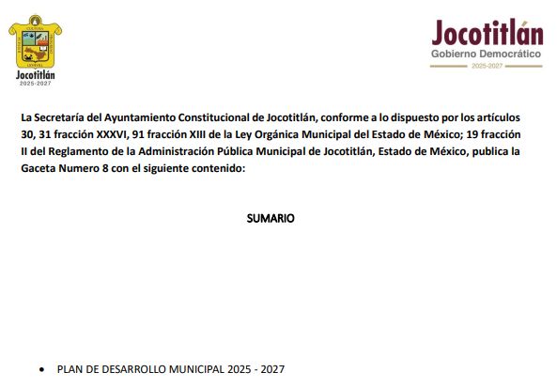

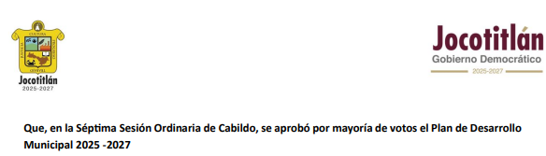

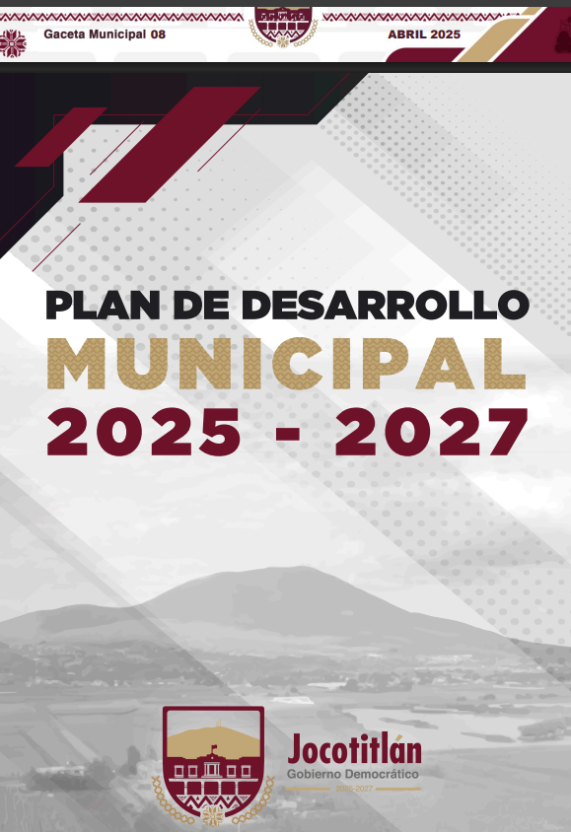

1. De las capturas anteriores, se observa se remitió el Plan de Desarrollo Municipal 2025-2027, que fue enviado para aprobación de Cabildo, mismo que fue aprobado en la séptima sesión y que fuera publicado en Gaceta el ocho de abril de dos mil veinticinco, quedando así colmado en su totalidad el rubro en comento.
2. Ahora bien, por lo que hace a “Las ponencias que fueron registradas para la elaboración de dicho plan en los diferentes foros de consulta ciudadana”, se remitió al archivo del que se desprenden los Foros de Consulta para la Integración del Plan de Desarrollo Municipal 2020-2027, en dicho documento se observan las Ponencias, los temas que fueron expuestos en los foros de consulta para la elaboración del Plan de Desarrollo Municipal 2020-2027, que a efecto de ilustración se insertan a continuación.

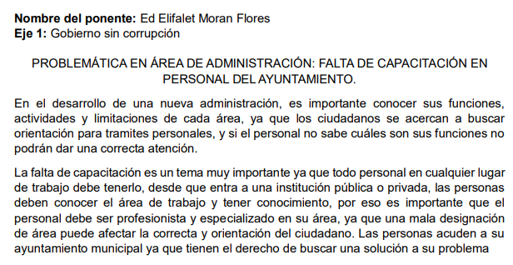

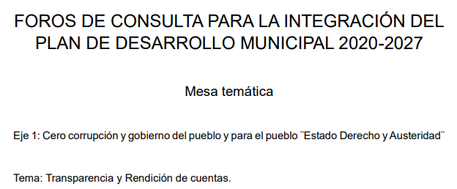

1. Es así que se considera que con la información concerniente a los foros, se da cabal contestación a lo requerido, pues dentro de dicho documento se puede observar lo solicitado y si bien en cierto, se solcito específicamente las ponencias que fueron registradas, también es cierto que, los sujetos obligados tampoco se encuentran compelidos a generar documentos *Ad hoc*, pues se reitera que el derecho de acceso a la información, es un derecho que versa sobre documentos que los sujetos obligados, generen, posean o administren, **previo a la interposición de la solicitud de información, no así a generar nuevos documentos con la finalidad de satisfacer las pretensiones particulares de los solicitantes**, como apoyo a lo anterior, es aplicable por analogía el **Criterio 03/17**, emitido por el Pleno del Instituto Nacional de Transparencia, Acceso a la Información y Protección de Datos Personales (INAI), que a la letra dice:

***“No existe obligación de elaborar documentos ad hoc para atender las solicitudes de acceso a la información.*** *Los artículos 129 de la Ley General de Transparencia y Acceso a la Información Pública y 130, párrafo cuarto, de la Ley Federal de Transparencia y Acceso a la Información Pública, señalan que los sujetos obligados deberán otorgar acceso a los documentos que se encuentren en sus archivos o que estén obligados a documentar, de acuerdo con sus facultades, competencias o funciones, conforme a las características físicas de la información o del lugar donde se encuentre. Por lo anterior, los sujetos obligados deben garantizar el derecho de acceso a la información del particular, proporcionando la información con la que cuentan en el formato en que la misma obre en sus archivos; sin necesidad de elaborar documentos ad hoc para atender las solicitudes de información.”*

1. Es así que el **SUJETO OBLIGADO,** remitió el documento en donde consta la información solicitada, pues –se reitera- estos no están obligados a generar documentos conforme el interés del **PARTICULAR.**
2. Finalmente, respecto de la parte de la solicitud que refiere “*Quien elaboro el plan de desarrollo nombre, si tiene un cargo público o si fue una consultoría externa cuanto cobro por dicho trabajo.*”, se advierte que el **SUJETO OBLIGADO**, mediante el oficio de once de abril de dos mil veinticinco, firmado por el Director General del Comité de Planeación para el Desarrollo del Estado de México informo que se remitió el citado Plan de Desarrollo *para los efectos conducentes para su aprobación en Cabildo y publicación en Gaceta Municipal, así como inscripción en el Registro Estatal de Planes y Programas*, toda vez que este *CUMPLE CON LA CONGRUENCIA TÉCNICA Y METODOLÓGICA PARA SU INSCRIPCIÓN EN EL REGISTRO ESTATAL DE PLANES Y PROGRAMAS* no obstante lo anterior, no se observa que se haya pronunciado expresamente sobre el rubro en comento, sin embargo, al momento de dar un respuesta hizo mención que hizo entrega de la información con que la que cuenta, por lo que a efecto de ordenar lo conducente resulta necesario referir que los *LINEAMIENTOS METODOLÓGICOS PARA LA ELABORACIÓN DE LOS PLANES DE DESARROLLO MUNICIPAL PARA EL PERIODO 2025 – 2027*., se establece:

*En el artículo 19 fracciones I, II y III del mismo ordenamiento, se encuentran previstas* ***las competencias de los ayuntamientos*** *en materia de planeación democrática para el desarrollo, son las siguientes:*

*1****. Elaborar****, aprobar, ejecutar, dar seguimiento y evaluar* ***el Plan de Desarrollo Municipal y sus programas;***

*2. Establecer los órganos, las Unidades de Información, Planeación, Programación y Evaluación o sus equivalentes, y*

*3. Asegurar la congruencia del Plan de Desarrollo Municipal con los Planes Estatal y Nacional de Desarrollo, la Agenda Digital; así como con los programas sectoriales, regionales y especiales que se deriven de estos, manteniendo una continuidad programática de mediano y largo plazos.*

*En el artículo 22 se indica que los planes de desarrollo municipal se formularán, aprobarán y publicarán en tres meses, contados a partir del inicio del periodo constitucional de los ayuntamientos, tomando en cuenta las aportaciones y opiniones de los diversos grupos de la sociedad, así como el Plan de Desarrollo precedente para identificar y asegurar la continuidad y consecución de aquellos programas que por su importancia sean estratégicos de largo plazo.*

*Los planes de desarrollo municipal, después de ser aprobados quedarán vigentes durante el periodo constitucional o hasta la publicación del plan del siguiente periodo y deberán ser publicados en Gaceta Municipal y divulgados a la población en general; su cumplimiento será obligatorio para las dependencias y entidades públicas, lo mismo que los programas que de ellos se deriven, una vez aprobados.*

*…*

*El artículo 28 mandata que los programas derivados de los planes de desarrollo serán revisados y ajustados, en su caso, con la periodicidad que determinen los ayuntamientos y dispone que el resultado de la revisión periódica y, en su caso, las adecuaciones y correcciones, serán sometidas a la consideración del ayuntamiento en el ámbito de su respectiva competencia.*

*En el artículo 29 se establece que los gobiernos estatal y municipal conjuntarán esfuerzos para fortalecer los planes, programas y acciones para el desarrollo a través de convenios de coordinación y participación.*

*El artículo 44 refiere al Comité de Planeación para el Desarrollo del Estado de México, como el organismo público que tiene por objeto, operar los mecanismos de concertación, participación y coordinación del Gobierno del Estado de México, con los ciudadanos, grupos, organizaciones sociales y privadas, así como con los gobiernos de las entidades federativas y de los municipios.*

*Por lo que se refiere al Reglamento de la Ley de Planeación del Estado de México y Municipios, el artículo 18 fracción I* ***atribuye a los ayuntamientos la facultad de elaborar, conforme a los criterios y metodología que el Ejecutivo del Estado proponga a través de la Secretaría de Finanzas, los planes de desarrollo y sus programas al inicio de cada periodo constitucional de gobierno, los cuales una vez aprobados por el Cabildo, deberán ser documentados en el Registro Estatal de Planes y Programas, y presentados a la Legislatura Local a través del Órgano Superior de Fiscalización del Estado de México.***

*Asimismo, deberán remitir copia del Plan de Desarrollo Municipal al COPLADEM.*

*…*

*A su vez, el artículo 114 determina que* ***cada Ayuntamiento debe elaborar su Plan de Desarrollo Municipal*** *y los programas de trabajo necesarios para su ejecución, en forma democrática y participativa.*

*En el artículo 115 se prevé que la* ***formulación****, aprobación, ejecución, control y evaluación del Plan y Programas municipales,* ***estarán a cargo de los órganos, dependencias o personas servidoras públicas que determinen los Ayuntamientos conforme a las normas de la materia y las que cada Cabildo determine.***

*El artículo 116 establece que el Plan de Desarrollo Municipal deberá ser elaborado, aprobado y publicado, dentro de los primeros tres meses de la gestión municipal. Su evaluación deberá realizarse anualmente; y en caso de no hacerse se hará acreedor a las sanciones de las dependencias normativas en el ámbito de su competencia.*

*…*

*El artículo 120 precisa que, en la elaboración de su Plan de Desarrollo Municipal, los Ayuntamientos proveerán lo necesario para promover la participación y consulta populares.*

*El artículo 121 indica que los Ayuntamientos publicarán su Plan de Desarrollo Municipal a través de la Gaceta Municipal y de estrados durante el primer año de gestión y lo difundirán en forma extensa.*

***VII. Proceso de elaboración***

***La organización y participación de las personas servidoras públicas de cada Ayuntamiento resulta imprescindible en el proceso de formulación del Plan de Desarrollo Municipal,*** *debido a que en este ejercicio se define la visión, los objetivos, las estrategias y líneas de acción que el Gobierno Municipal perseguirá en su periodo de gestión.*

*Para ello, las y los titulares de las dependencias generales y auxiliares del municipio deben contar con un diagnóstico de las actividades que les corresponde desempeñar para poder tomar decisiones, plantear objetivos y diseñar estrategias que contribuyan a la materialización de los resultados esperados. Asimismo, es necesario considerar los compromisos asumidos en campaña, que podrían vincularse a su sector de responsabilidad o dependencia general.*

***Dicha información debe ser entregada a la persona titular de la Unidad de Información, Planeación, Programación y Evaluación (UIPPE) o la Unidad Administrativa responsable de realizar estas funciones para apoyar en los procesos de integración y elaboración del PDM.*** *Es importante considerar que esta información es el insumo para las posteriores fases de análisis, seguimiento y evaluación del PDM.*

***En la etapa de formulación del documento rector de la planeación municipal, se debe integrar un grupo interdisciplinario (las personas titulares de dependencias generales) y de representación múltiple (participación activa de los titulares de las dependencias auxiliares) donde cada uno de los integrantes tendrá una tarea específica y un mecanismo posible para proveer información para la elaboración del PDM, este grupo tendrá como tareas las siguientes:***

*• Establecer una ruta crítica para planificar, manejar y supervisar la elaboración del PDM, detallando los grupos involucrados, su función y fechas de entrega de resultados para concluir exitosamente el proceso de elaboración del PDM.*

*• Generar un plan de trabajo detallado para la realización de los “Foros de Participación y Consulta Ciudadana”, definiendo los temas, recursos y sedes, las fechas en que se llevarán a cabo, a fin de efectuar exitosamente esta importante fase.*

*• Formular un PDM alcanzable, sensible a las necesidades del municipio y con visión de cumplir con los objetivos planteados, lo que permitirá dimensionar el desempeño y resultados al término de la administración.*

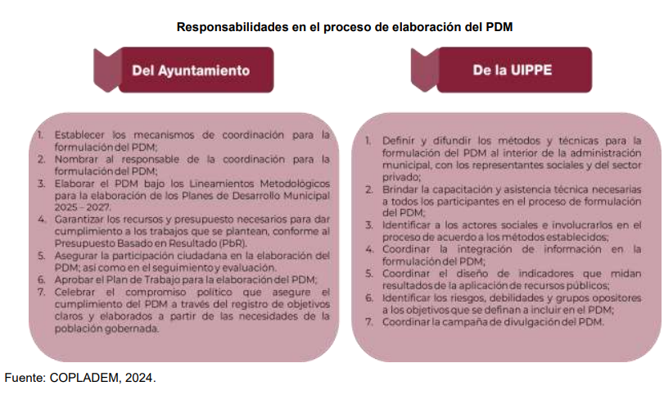

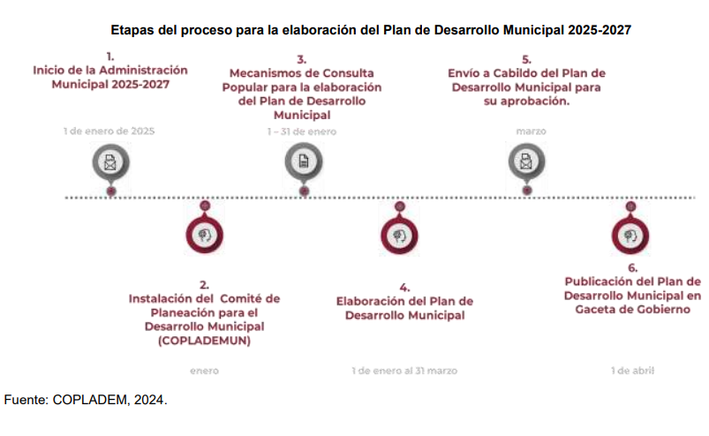

***VII.1 Integración, temática y contenido***

*El Plan de Desarrollo Municipal es producto de un proceso de planeación institucional y democrática, en el cual convergen distintas actividades analíticas guiadas por aspectos metodológicos que aportan rigor y validez; asimismo, deriva de amplios ejercicios de participación ciudadana con el objetivo de integrar propuestas acordes a las necesidades de la población y del contexto regional y local.*

*A continuación, se presenta la propuesta para integrar el contenido del PDM, de acuerdo con la Ley de Planeación del Estado de México y Municipios, así como su Reglamento.* ***Es importante señalar que las personas servidoras públicas a cargo del diseño e integración del PDM deberán atender y mantener la estructura básica sugerida, con el objetivo de contar con un Plan homologado a los contenidos del Plan de Desarrollo del Estado de México 2023-2029, además de que esto posibilitará su armonización con la normativa vigente y su posterior revisión y validación por el COPLADEM y por la Dirección General de Evaluación del Desempeño Institucional adscrita a la Subsecretaría de Planeación y Presupuesto, a efecto de inscribir su PDM al Registro Estatal de Planes y Programas. Cabe señalar que la estructura temática y de contenido propuesta es enunciativa y no limitativa, pudiendo tener adhesiones en atención al contexto del municipio.***

1. De lo anterior se colige que la elaboración del Plan de Desarrollo en comento es atribución de los Servidores Públicos, que de manera enunciativa más no limitativa, lo son la Dirección General del Comité de Planeación para el Desarrollo del Estado de México, Secretaría del Ayuntamiento y/o la Coordinación de la Unidad de Información, Planeación, Programación y Evaluación**,** razón suficiente para ordenar la búsqueda exhaustiva y razonable de la información, ordenándose el documento en donde consten los nombres de las personas que elaboraron el Plan de Desarrollo en comento con salvedad, en virtud de que, no existe fuente obligacional para generar, poseer o administrar un documento ad hoc, que contenga los nombres de los servidores públicos que lo elaboraron, de acuerdo al **Criterio 03/17**, emitido por el Pleno del Instituto Nacional de Transparencia, Acceso a la Información y Protección de Datos Personales (INAI), mismo que fue referido en líneas anteriores y el cual no se inserta a efecto de obviar repeticiones.
2. Al respecto, el derecho de acceso a la información pública es un derecho humano constitucionalmente reconocido en consecuencia todas las autoridades en el ámbito de sus competencias, funciones y atribuciones tienen la obligación de respetarlo, protegerlo y garantizarlo, así también **es su deber turnar la solicitud de información a todas las áreas dentro de su estructura orgánica que pudieran contar con lo solicitado**, a fin de dar cabal cumplimiento al derecho humano constitucionalmente reconocido.
3. En esa tesitura, el procedimiento de acceso a la información pública, descrito en el Título Séptimo de la Ley de Transparencia describe los pasos que debe seguir la autoridad para atender las solicitudes que presenten las personas en ejercicio de su derecho, entre los cuales se encuentra el deber de las Unidades de Transparencia de turnar a todas las áreas competentes que cuenten con la información o deban tenerla de acuerdo a sus facultades, competencias y funciones, con el objeto de que realicen una búsqueda exhaustiva y razonable de la información solicitada, según se asienta en el artículo 162 de la ley citada.

***“Artículo 162.*** *Las unidades de transparencia deberán garantizar que las solicitudes se turnen a todas las Áreas competentes que cuenten con la información o deban tenerla de acuerdo a sus facultades, competencias y funciones, con el objeto de que realicen una búsqueda exhaustiva y razonable de la información solicitada.”*

1. El buscar exhaustivamente en sus archivos, es identificar la unidad(s) administrativa(s) que resguarda el documento al que una persona pretende acceder, es practicar una adecuada gestión documental que nos permite localizar el documento, como bien señala el artículo 159 de la Ley de Transparencia local.
2. De la normatividad en cita, se desprende que las Unidades de Transparencia, se erigen como el área responsable en cada Sujeto Obligado que tiene a su cargo la atención de las solicitudes de información que se realicen al amparo de la Ley.
3. El responsable de dicha área funge como enlace entre **EL SUJETO OBLIGADO** y los solicitantes, y tiene bajo su responsabilidad el tramitar internamente la solicitud de información.
4. De tal manera que, si bien, el Titular de la Unidad de Transparencia no tiene bajo su resguardo el archivo que contiene la documentación en donde consta la información solicitada, sino que pudiera obrar en las distintas áreas que conforman la estructura del **SUJETO OBLIGADO;** es por ello que, debe turnar la solicitud a todas las áreas que conforme a sus atribuciones y funciones generen, administren o posean la información requerida por la particular; pues tienen como función, buscar, localizar y poseer la información, así como entregarla.
5. Es así que, le corresponde al Titular de la Unidad de Transparencia el garantizar que las solicitudes se turnen a las áreas competentes que puedan contar con la información, con el objeto de que se realice una búsqueda exhaustiva y razonable de la misma.
6. Es por lo anterior que no se tiene por colmada en su totalidad la solicitud de información **00109/JOCOTIT/IP/2025,** resultando dable ordenar el documento en donde conste o se advierta el nombre de los servidores públicos que participaron en la elaboración del Plan de Desarrollo Municipal 2025-2027, con las consideraciones vertidas en líneas anteriores.
7. En mérito de lo expuesto en líneas anteriores, resultan parcialmente fundados los motivos de inconformidad vertidos por **EL RECURRENTE**, y se emiten los siguientes -------

**R E S O L U T I V O S**

**PRIMERO**. Resultan fundadas lasrazones o motivos de inconformidad hechos valer en el recurso de revisión **05223/INFOEM/IP/RR/2025,** en términos del **Considerando** **CUARTO** de la presente resolución.

**SEGUNDO**. Se **MODIFICA** la respuesta proporcionada por el **Ayuntamiento de Jocotitlán** a la solicitud de información **00109/JOCOTIT/IP/2025,** en términos del considerando **CUARTO** de la presente resolución y se **ORDENA** entregue al **RECURRENTE,** a través del Sistema de Acceso a la Información Mexiquense **(SAIMEX)**, lo siguiente:

* **Documento en donde conste el nombre de los Servidores Públicos que elaboraron el Plan de Desarrollo Municipal 2025-2027.**

Para el caso de que la información que se ordena entregar no haya sido generada, poseída o administrada por no existir fuente obligacional, bastará que, de forma clara y precisa, se haga del conocimiento del Particular.

**TERCERO. NOTIFÍQUESE** la presente resolución al Titular de la Unidad de Transparencia del Sujeto Obligado vía SAIMEX, para que conforme al artículo 186 último párrafo, 189 segundo párrafo y 194 de la Ley de Transparencia y Acceso a la Información Pública del Estado de México y Municipios; **dé cumplimiento a lo ordenado dentro del plazo de diez días hábiles**, e informe a este Instituto en un plazo de tres días hábiles siguientes sobre el cumplimiento dado a la presente y, se le apercibe que en caso de negarse a cumplir la presente resolución o hacerlo de manera parcial, se le impondrá una medida de apremio de conformidad con lo previsto en los artículos 198, 200, fracción III; 214, 215 y 216 de la Ley  de Transparencia y Acceso a la Información Pública del Estado de México y Municipios.

**CUARTO. Notifíquese** al **RECURRENTE** la presente resolución a través del Sistema de Acceso a la Información Mexiquense (SAIMEX).

**QUINTO.** De conformidad con el artículo 198 de la Ley de Transparencia y Acceso a la Información Pública del Estado de México y Municipios, de considerarlo procedente, el Sujeto Obligado de manera fundada y motivada, podrá solicitar una ampliación de plazo para el cumplimiento de la presente resolución.

**SEXTO.** Se hace del conocimiento del RECURRENTE que, de conformidad con lo establecido en el artículo 196 de la Ley de Transparencia y Acceso a la Información Pública del Estado de México y Municipios, en caso de que considere que la resolución le cause algún perjuicio podrá impugnar vía juicio de amparo en los términos de las leyes aplicables.

ASÍ LO RESUELVE, POR UNANIMIDAD DE VOTOS, EL PLENO DEL INSTITUTO DE TRANSPARENCIA, ACCESO A LA INFORMACIÓN PÚBLICA Y PROTECCIÓN DE DATOS PERSONALES DEL ESTADO DE MÉXICO Y MUNICIPIOS, CONFORMADO POR LOS COMISIONADOS JOSÉ MARTÍNEZ VILCHIS, MARÍA DEL ROSARIO MEJÍA AYALA, SHARON CRISTINA MORALES MARTÍNEZ, LUIS GUSTAVO PARRA NORIEGA Y GUADALUPE RAMÍREZ PEÑA; EN LA TRIGÉSIMA SESIÓN ORDINARIA, CELEBRADA EL VEINTISIETE (27) DE AGOSTO DE DOS MIL VEINTICINCO, ANTE EL SECRETARIO TÉCNICO DEL PLENO ALEXIS TAPIA RAMÍREZ.